  - Программа развития комплементарной образовательной среды
Интеграционные процессы являются характерной особенностью современного общества. Теоретико-методологическое обоснование комплементарности образовательной среды связано с результатом интеграционных процессов в образования и взаимодополняемости, взаимосоответствия всех её компонентов. Развитие комплементарной образовательной среды лицея связано с содержанием четырех междисциплинарных программ, программой воспитания и социализацией обучающихся, программой внеурочной деятельности, материально-техническим обеспечением, укладом лицея, профессионализмом учителей, сетевым взаимодействием, сотрудничеством с родителями. Перечисленные модули тесно взаимосвязаны между собой и дополняют друг друга.
Цель программы: Создание и реализация возможностей комплементарной образовательной среды для формирования универсальных учебных действий, достижения личностных, предметных и метопредметных результатов.
Комплементарная образовательная среда позволяет обеспечить решение ряда проблем
- создать условия для достижения обучающимися уровня образованности, отвечающего требованиям ФГОС и соответствующего вызовам времени (ссылка на достижения )
- развивать междисциплинарную интеграцию, работать в режиме 4 междисциплинарных программ; (ссылка на программы, клубы, практики, сценарии уроков)
- расширить культурно-образовательные и социально-воспитательные возможности школы (программа воспитания и социализации личности)
- развивать интеграционные процессы в системе образования, в том числе, через формирование ИКТ – компетентности у обучающихся (ссылка на программы ИКТ, УУД, основы учебно-исследовательской и проектной деятельности):
- создать взаимодействие и взаимодополняемость, взаимозависимость образовательных компонентов урочно-внеурочной деятельной (ссылка – программа Достижение метапредметных результатов. 4 междисциплинарные программы.)
- оптимизировать учебный процесс за счет взаимодействия; комплементарнность компонентов образовательной среды.
- развивать профессиональную компетентность учителей (ссылка на приложение достижения учителей- публикации)
- расширять образовательное пространство через сетевое взаимодействие, проектную и исследовательскую деятельность (проекты исследования,клубы, практики)

Принцип комплементарности взаимодействия компонентов образовательного процесса выражается в достижении единства целей, аналогичном влиянии на мотивацию познания и достижения поставленных задач, согласованности, комплементарности образовательных программ, достижении конечного результата.
Комплементарность является ключом к открытию знаний, условий формирования УУД и достижения личностных, предметных и метапредметных результатов. Этот «ключ» состоит из граней, каждая из которых в образовательно-воспитательном процессе играет определенную роль, но только в системный подход позволяет «ключу» открыть интерактивное междисциплинарное образовательное пространство. Систематизирующим фактором является комплементарность. (см.схему №1)

В этом случае важна четкая функция администрации как координирующего органа, речь идет об интегративно-матричной модели управлении.
Данная модель способствует межпредметной интеграции, развитию индивидуальных форм образования, проектной и исследовательской деятельности, эмоциональному нормативно-поведенческому развитию личности. Учитель выступает в роли учителя-предметника и учителя наставника.

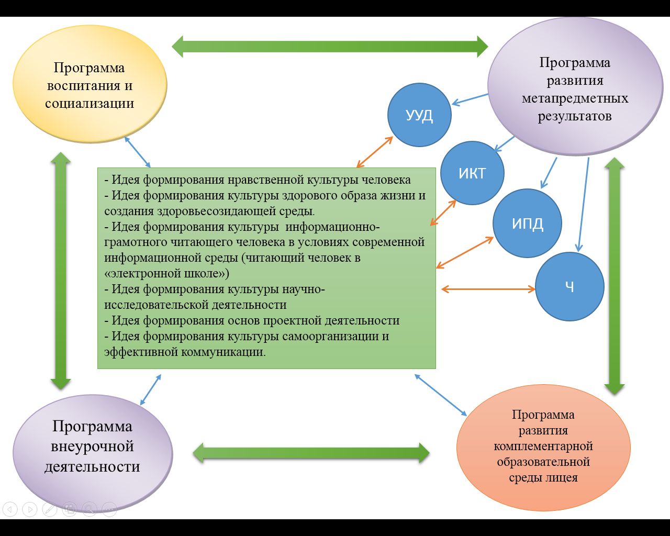
Схема №1 Фрагменты и идеи программы развития комплементарной образовательной среды

Предполагаемый результат:
- Оптимизация образовательногшо процесса
- Создание условий для продуктивной деятельности для обучающихся и учителей
- Развитие культурно-образовательных и социально-воспитательных возможностей лицея
- Создание интегративного образовательного процесса
- Развитие ситевого взаимодействия с социальными партнерами
- Формирование универсальных учебных действий и достижения предметных, личностных, метопредметных результатов и компитентностей
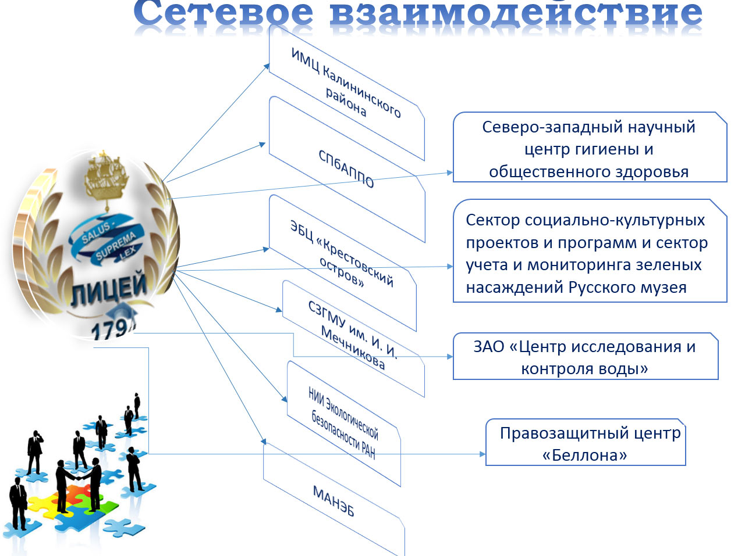
Схема№2 Сетевое взаимодействие

